
SUPERINTENDENCIA
DELSISTEMAFINANCIERO

FECHA: 13/04/2023
Versión pública según Art. 30 LAIP.

Por supresión de información confidencial. Art. 24 Lit. c. LAIP.

SSF 2023
ORDEN DE COMPRA No. 116

PROVEEDOR: INDUSTRIAS FACELA, S.A. DE C.V.
NIT: xxxxxxxxxxxxxxxxx
UNIDAD SOLICITANTE: DEPARTAMENTO DE SERVICIOS GENERALES ADMINISTRADOR O.C.: JONATHAN ALBERTO MEJÍA CORNEJO FAVOR SUMINISTRAR LO SIGUIENTE:
CANTIDAD | CODIGO | DESCRIPCION | COSTO UNITARIO | COSTO TOTAL
50 | 410402 | PAPELERIA Y UTILES DE OFICINA | 6.0000 | 300.00
 |  | PAPEL BOND TAMAÑO OFICIO
1 | 410402 | PAPELERIA Y UTILES DE OFICINA | 0.0000 | 0.00
 |  | LUGAR DE ENTREGA: URBANIZACIÓN LOMA DE SAN
 |  | FRANCISCO, AVENIDA ALBERT EINSTEIN, Nº 17, ANTIGUO CUSCATLÁN, LA LIBERTAD
1 | 410402 | PAPELERIA Y UTILES DE OFICINA | 0.0000 | 0.00
 |  | TIEMPO DE ENTREGA: 8 DÍAS HÁBILES DESPUÉS DE RECIBIDA LA OC
1 | 410402 | PAPELERIA Y UTILES DE OFICINA | 0.0000 | 0.00
 |  | FORMA DE PAGO: CRÉDITO 60 DÍAS

1289

REQUERIMIENTO No. 139/2023
ANALISTA: ENRIQUE DELGADO
BIEN X SERVICIO

SON: TRESCIENTOS US DÓLARES 00/100

TOTAL: 300.00

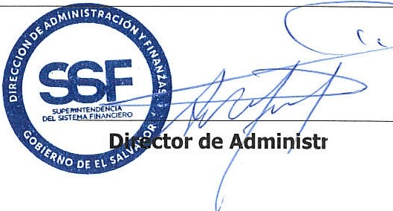
ORIGINAL
ación y Finanzas
'

